Практические занятия_ (номер) дисциплина Экономика отрасли
2 семестр_2026 Доцент Федоренко И.Н.
Дата_26_05_2026_
Филимонов Дмитрий ИКПИ-32
ПЗ_ Организационно-экономические основы обеспечения качества отраслей экономики
Задание 1

Студент проводит исследование методом статистики (сравнительный анализ экономических показателей) – показатель ОБОРОТ ОРГАНИЗАЦИЙ В РОССИЙСКОЙ ФЕДЕРАЦИИ (миллиардов рублей) ПО ВИДАМ ЭКОНОМИЧЕСКОЙ ДЕЯТЕЛЬНОСТИ

Приложения 1-3 ссылки:
https://www.rosstat.gov.ru/folder/210/document/13204
Регионы России. Социально-экономические показатели 2023-2025 года В PDF
Сборниками пользоваться по ссылке, так как не загружаются в ЛК (страница указана преподавателем )
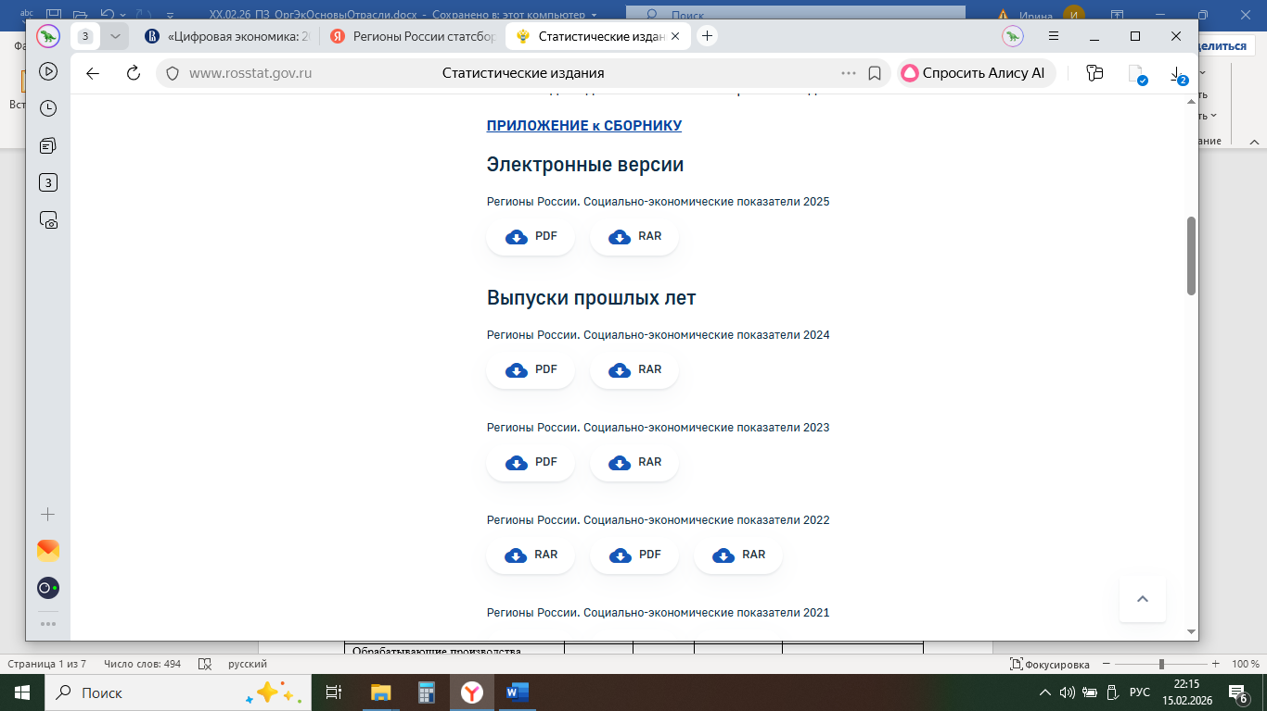

Таблица 1. ОБОРОТ ОРГАНИЗАЦИЙ В РОССИЙСКОЙ ФЕДЕРАЦИИ (миллиардов рублей) ПО ВИДАМ ЭКОНОМИЧЕСКОЙ ДЕЯТЕЛЬНОСТИ за 2022-2024 г.г.
Виды экономической деятельности | 2022  Стр.526 | 2023  Стр.528 | 2024  Стр.494 | Отклонение (абсолютное)  +;-  2024 к 2022
Всего | 235 779,0 | 268262,0 | 315 868,5 | +80 089,5
В том числе по видам деятельности
Сельское, лесное хозяйство, охота, рыболовство и рыбоводство | 4 172,4 | 4 550,2 | 5 147,5 | +975,1
Добыча полезных ископаемых | 28 538,6 | 29 077,8 | 32 994,0 | +4 455,4
Обрабатывающие производства | 64 204,3 | 73 749,1 | 87 450,5 | +23 246,2
Обеспечение электрической энергией, газом и паром; кондиционирование воздуха | 11 971,1 | 13 263,8 | 14 514,2 | +2 543,1
Водоснабжение; водоотведение, организация сбора и утилизации отходов, деятельность по ликвидации загрязнений | 1 573,7 | 1 815,7 | 1 978,5 | +404,8
Строительство | 7 836,9 | 9 715,3 | 11 259,1 | +3 422,2
Торговля оптовая и розничная, ремонт автотранспортных средств и мотоциклов,  Деятельность гостиниц и предприятий общественного питания | 83 762,3  901,5 | 94 360,6  1 147,0 | 113 461,6  1 332,1 | +29 699,3  +430,6
Транспортировка и хранение,  Деятельность в области информации и связи | 15 728,9  5 825,8 | 18 242,2  7 823,3 | 21 164,9  9 660,8 | +5 436  +3 835
Деятельность финансовая и страховая, Деятельность по операциям с недвижимым имуществом | 2 007,7 | 2 506,6 | 2 588,7 | +581
Деятельность профессиональная, научная и техническая, Деятельность административная и сопутствующие дополнительные услуги | 6 385,9  1 601,6 | 7 977,6  2 480,9 | 9 474,7  2 982,3 | +3 088,8
Государственное управление и обеспечение военной  безопасности, социальное обеспечение | 76,6 | 44,5 | 36,2 | -40,4
Образование | 97,7 | 115,0 | 140,7 | +43
Деятельность в области здравоохранения и социальных услуг | 585,8 | 666,0 | 796,2 | +210,4
Другие виды экономической деятельности | 241,0 | 203,3 | 214,8 | -26,2

Вывод:
В целом, за 2022–2024 годы наблюдается устойчивый рост оборота организаций практически во всех ключевых отраслях экономики. Наибольший вклад внесли сектора, ориентированные промышленности, торговли и инфраструктурных отраслей. Незначительное снижение в государственном секторе и «прочих» видах деятельности не оказывает существенного влияния на общую положительную траекторию развития экономики РФ.

Задание 2
Рассмотреть, как используются цифровые технологии субъектами РФ, обеспечивать работу которых должны специалисты в области ИКТ таблица 2
ИСТОЧНИК ИНФОРМАЦИИ:

https://www.rosstat.gov.ru/folder/210/document/13204

стр .818

Регионы России. Социально-экономические показатели. 2025: Р32 Стат. сб. / Росстат. − М., 2025. − 1035.

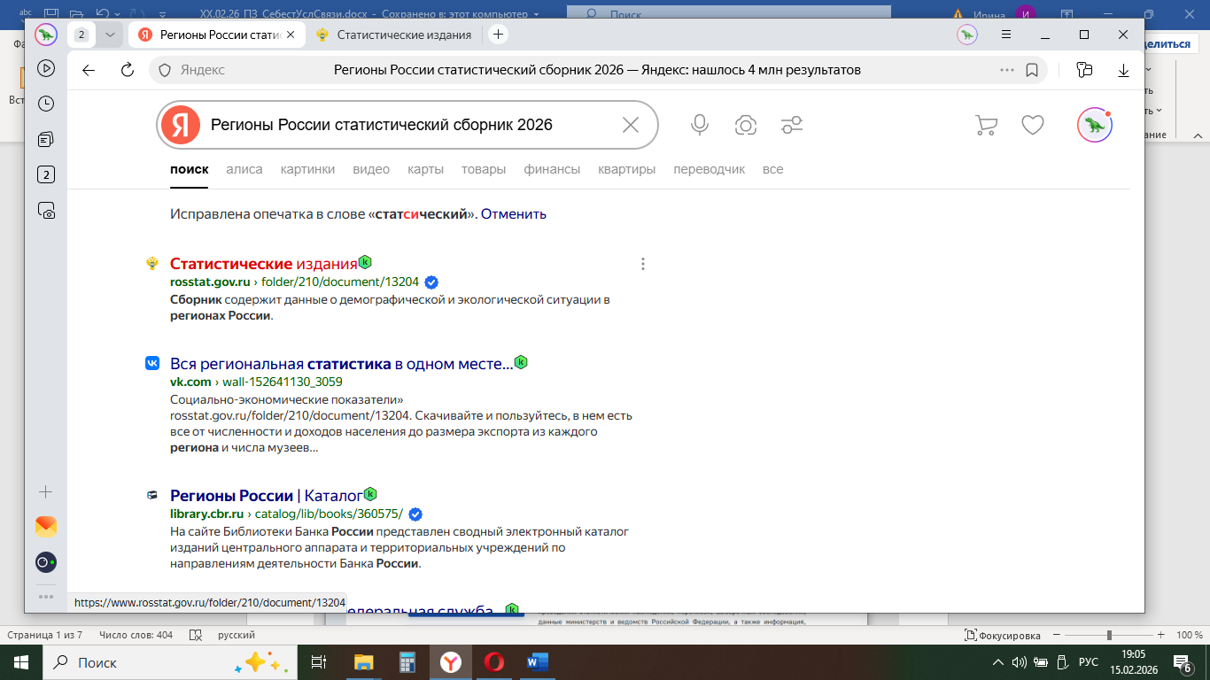
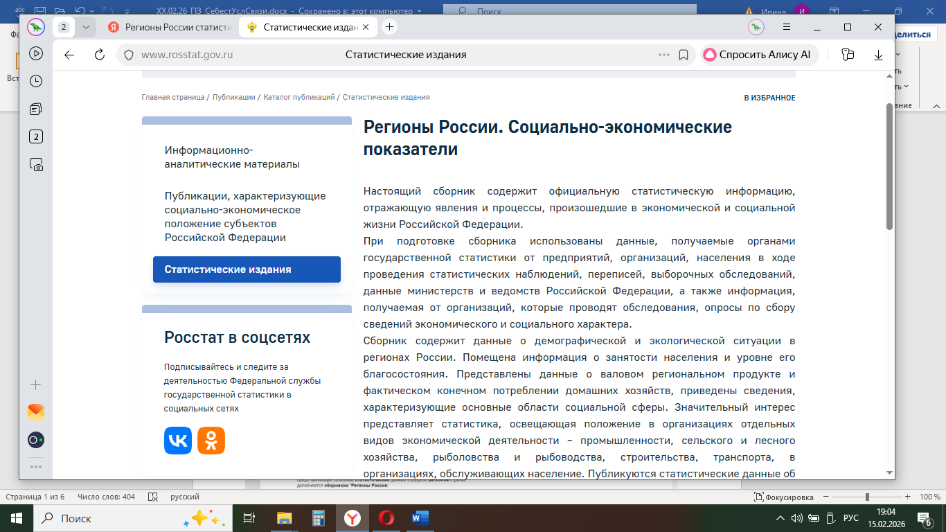

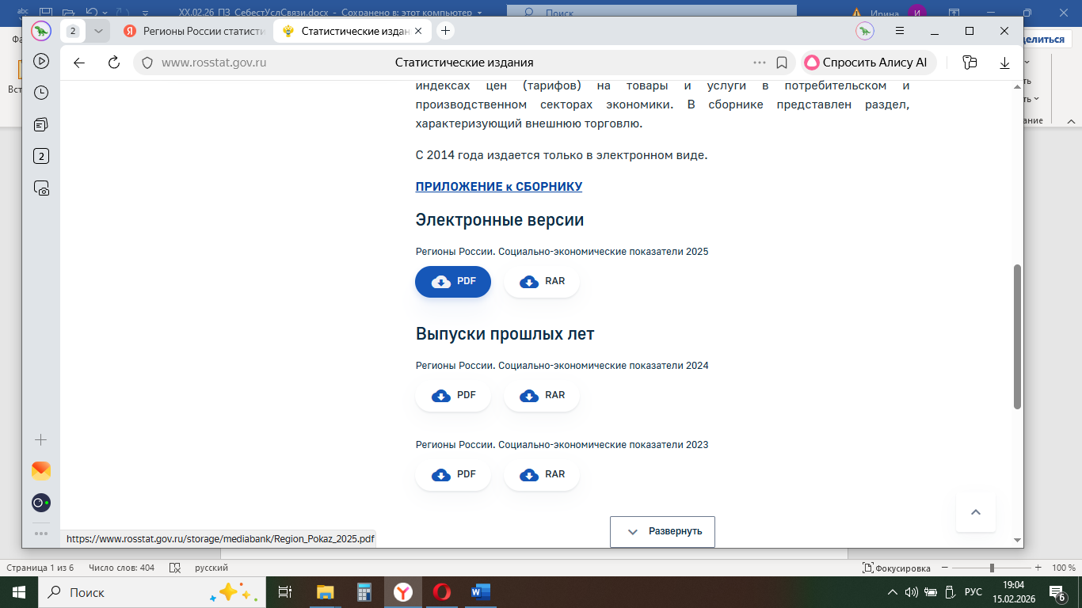

ТАБЛИЦА 2- Использование специальных цифровых технологий организациями в реальных отраслях экономики в 2021–2024 годах (в процентах от общего числа обследованных организаций),стр. 818_Приложение_3
Субъект | Технологии искусственного интернета |  |  | Цифровые платформы
 | 2022 | 2023 | 2024 | 2022 | 2023 | 2024
Российская Федерация | 6,6 | 4,9 | 4,8 | 14,9 | 17,1 | 21,8
Центральный федеральный округ | 7,8 | 5,8 | 5,5 | 15,5 | 18,0 | 23,5
Северо-Западный федеральный округ | 6,9 | 4,5 | 4,4 | 15,2 | 17,7 | 23,3
Южный федеральный округ | 6,7 | 4,8 | 4,0 | 14,3 | 16,1 | 19,0
Северо-Кавказский федеральный округ | 6,8 | 5,2 | 5,4 | 12,8 | 17,0 | 18,2
Приволжский федеральный округ | 6,5 | 5,2 | 5,2 | 14,5 | 16,7 | 21,3
Уральский федеральный округ | 5,7 | 4,7 | 4,4 | 16,6 | 16,9 | 21,7
Сибирский федеральный округ | 5,1 | 3,7 | 4,0 | 14,8 | 17,0 | 21,5
Дальневосточный федеральный округ | 5,0 | 3,7 | 3,6 | 13,4 | 16,1 | 20,0

Вывод(ы):
В 2022–2024 годах в России наблюдается активный процесс цифровизации экономики, выражающийся в стремительном росте использования цифровых платформ. Временное сокращение доли организаций, применяющих технологии искусственного интеллекта, вероятно, связано с корректировкой стратегий внедрения и не отменяет общего тренда на повышение цифровых отраслей. Сохраняется дифференциация регионов по уровню цифрового развития: Центральный и Северо-Западный округа являются безусловными лидерами, тогда как Южный и Северо-Кавказский округа требуют повышенного внимания для преодоления цифрового разрыва.
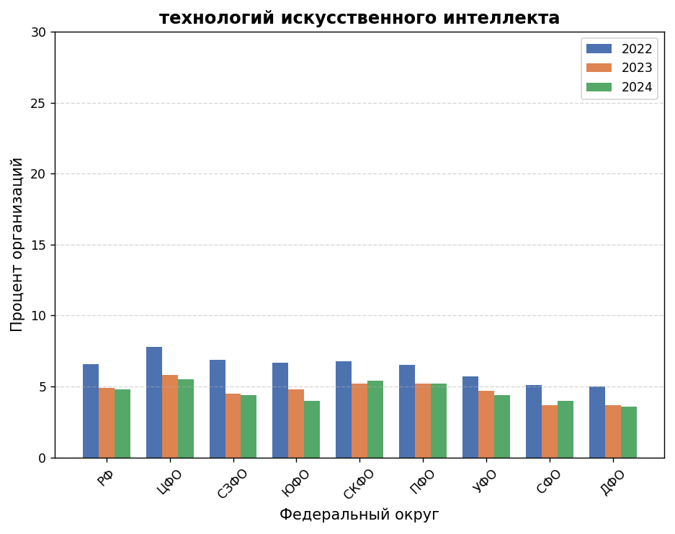
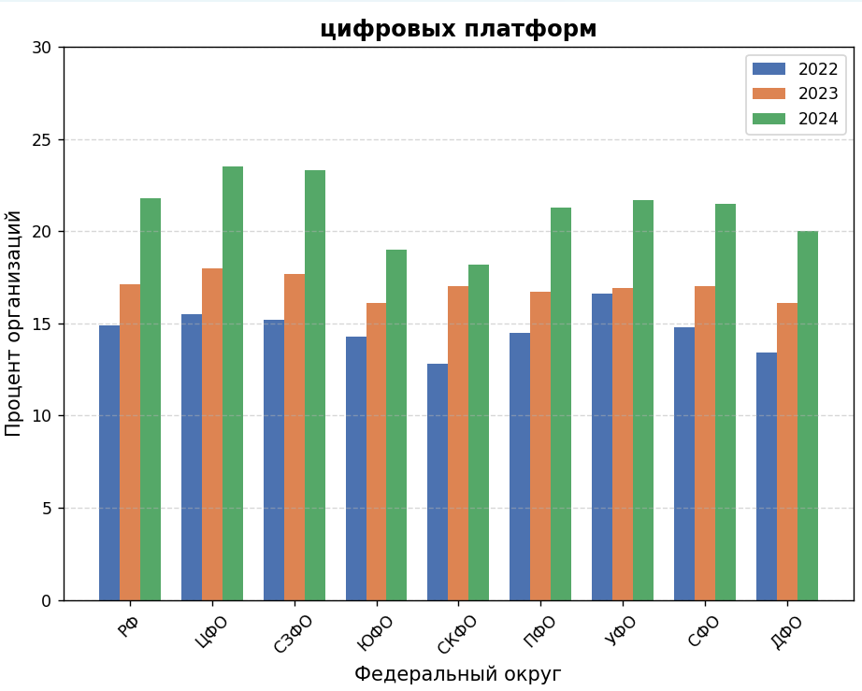

Задание 3
Оценить количество занятых в профессиях, связанных с интенсивным использованием ИКТ, по группам занятий
ТАБЛИЦА 2 - Занятые в профессиях, связанных с интенсивным использованием ИКТ, по группам занятий в 2022–2024 годах
ИСТОЧНИК ИНФОРМАЦИИ:

Цифровая экономика: 2026 : краткий статистический сборник / В. Л. Абашкин, Г. И. Абдрахманова, К. О. Вишневский, Л. М. Гохберг и др.; Нац. исслед. ун-т «Высшая школа экономики». – М. : ИСИЭЗ ВШЭ, 2026. – 132 с. – 250 экз. – ISBN 978-5-7598-3045-0 (в обл.).

https://issek.hse.ru/news/1110990925.html

Стр.74
Приложение _4

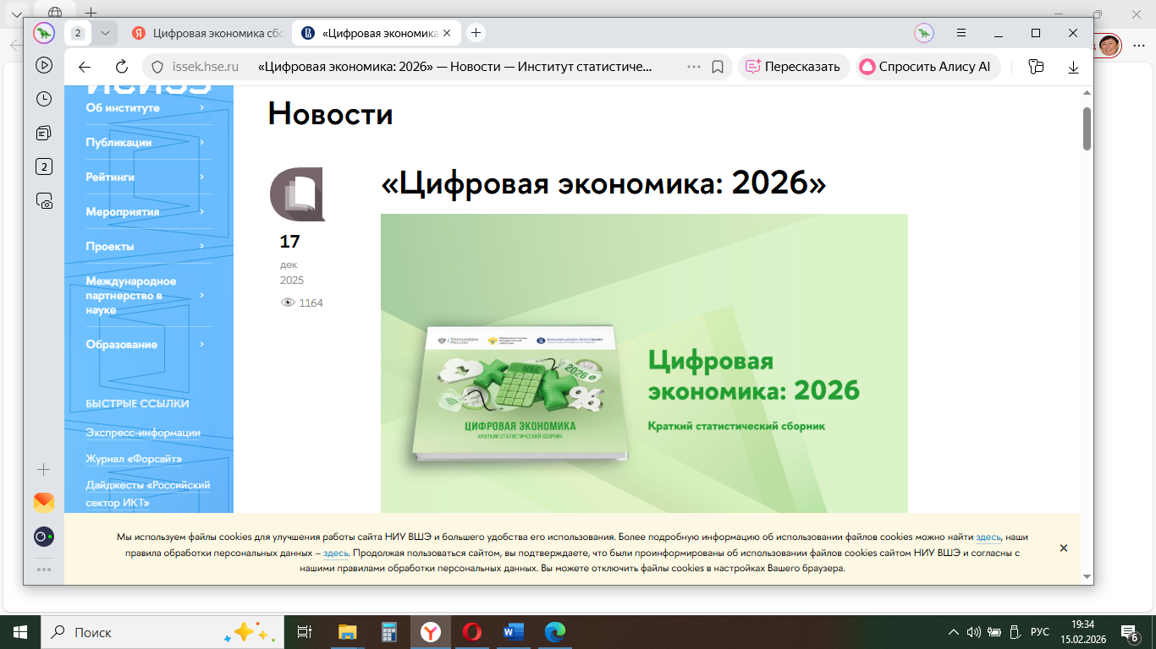

ТАБЛИЦА 2 - Количество занятые в профессиях, связанных с интенсивным использованием ИКТ, по группам занятий в 2022–2024 годах

 | Тысячи человек |  |  | В процентах к итогу
 | 2022 | 2023 | 2024  С учетом изменений показателей  по столбцу | 2022 | 2023 | 2024  С учетом изменений показателей  по столбцу!
Всего | 8643.1 | 8993.6 | 9390.9 | 100 | 100 | 100
В том числе:
Специалисты по ИКТ –  всего | 1931.7 | 1991.6 | 2205.9 | 22.2 | 22.1 | 23.5
Руководители | 35.0 | 34.0 | 40.6 | 0.4 | 0.4 | 0.4
Руководители служб и подразделений в сфере ИКТ | … | …. | …. | … | ….
Высший уровень квалификации | 1482.6 | 1523.7 | 1692.5 | 17.0 | 16.9 | 18.1
Разработчики и аналитики  программного обеспечения и приложений | ….
Специалисты по базам данных и сетям | …
Инженеры электроники | ….
Инженеры по теле коммуникациям | ….
Специалисты по сбыту ИКТ | ….
Графические и мульти медийные дизайнеры | …..
Преподаватели по обучению компью терной грамотности | ….

Вывод(ы):
Рынок труда в сфере ИКТ демонстрирует устойчивый рост и структурные сдвиги в сторону увеличения доли профильных специалистов и кадров высшей квалификации. Это является индикатором повышения цифровой зрелости экономики и растущего спроса на сложные компетенции в области разработки, анализа и сопровождения информационных систем.

